Proyecto de Educación Artística 3er grado

Desde el departamento de Artística queremos hacerle llegar una NUEVA PROPUESTA para nuestros alumnos de 3er grado. Se trabajará de manera interdisciplinaria entre Música, Arte y Teatro, logrando que este proyecto sea aún más creativo. Para ello les brindaremos las consignas para cada área. Con los trabajos realizados y enviados por las familias, realizaremos propuestas para que puedan observar los resultados de sus trabajos y los de sus compañeros, para así podamos compartir esta hermosa experiencia Artística.

Actividad
Hola chicos, la seño Flor, el profe Lea, y la seño Guada, queremos acercarles esta propuesta para jugar, divertirnos y narrar cuentos.
Vamos a conocer a Gustavo Roldán un GRAN ESCRITOR de Cuentos, para ellos quiero vean y escuchen el siguiente video:
https://www.youtube.com/watch?v=amF2FL2QLTQ

Les gusto ??? QUE HERMOSO CUENTOS!!
Qué les parece si realizamos los personajes de este hermoso cuento del Dragón y la princesa.
Para realizarlo voy a necesitar que miren este video :
https://www.youtube.com/watch?v=HYg6-swYFSA

- Deberán realizar tanto la Corona de la princesa como así también la Máscara del Dragón.
- Cuando terminemos de realizar las producciones deberán hacer un pequeño video de algun dialogo que más le gustó del cuento utilizando la máscara o la corona,y si alguien de la familia quiere participar, bienvenido!! .
- GUARDEN EL VIDEO !! EN LA PRÓXIMAS SEMANAS LES ENVIAREMOS DONDE SUBIR SU HERMOSA PRODUCCIÓN, PARA COMPARTIR CON SUS COMPAÑEROS DEL GRADO.

Cualquier duda nos escriben por mail, estamos para responder y acompañarlos en este nuevo proyecto.
leo_ravasi90@hotmail.com
guadafunes2@gmail.com
alba.florencia@hotmail.com

¡Los queremos, disfruten y nos vemos pronto!
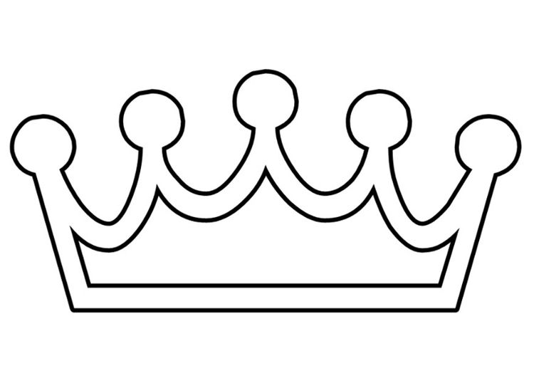Dibujo de la corona por si la necesitan.

